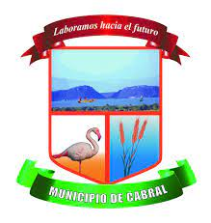
AYUNTAMIENTO MUNICIPAL DE CABRAL
AMDC-CCC-2023-0001
No. EXPEDIENTE
SNCC.F.033
oferta EconÓmica
07 de Marzo de 2022
Página 1 de 1
nombre del oferente: MANUEL OLIVERO/FERRETERIA YOLI
Item No. | Descripción del Bien, Servicio u Obra | Unidad de  medida | Cantidad | Precio Unitario | ITBIS | Precio Unitario Final
1
VALOR TOTAL DE LA OFERTA: ………………………………………..……… RD$
Valor total de la oferta en letras: …00/100…………
en calidad de …representante.., debidamente autorizado para actuar en nombre y representación de

Firma ___________________________________
…07…../…03…../…2022…

Si aplica.
Si aplica.

